Тема уроку: «Тварини»
Завдання: За способом живлення тварин поділяють на хижих, рослиноїдних та всеїдних. Згрупуй їх.
Основа для шаблону Додаток 1
Хижі | Рослиноїдні |  | Всеїдні
Автор
Самооцвінювання

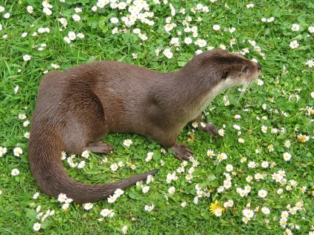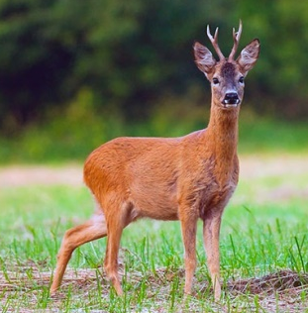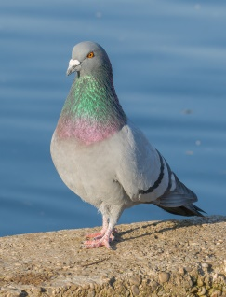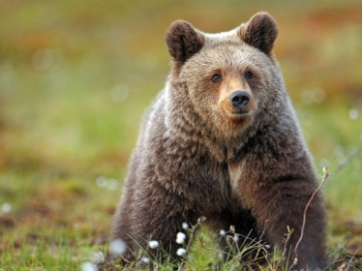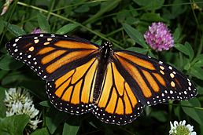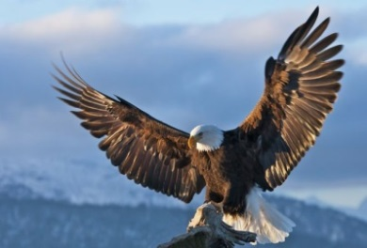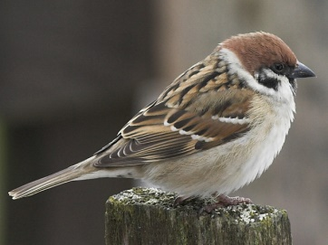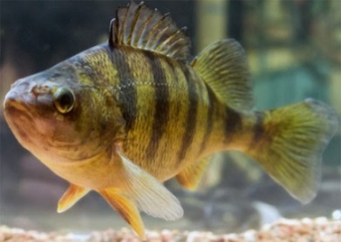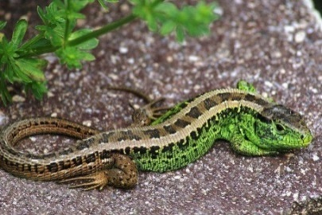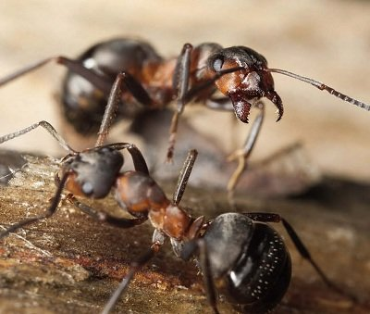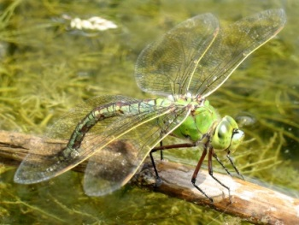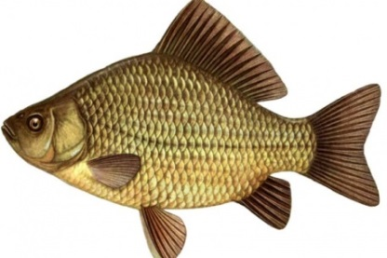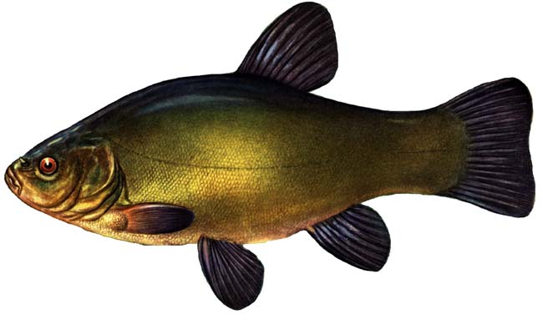
Тема уроку: «Різноманітність тварин у природі. Риби»
Завдання: Ти уже знаєш, що за середовищем проживання риби поділяються на морських та річкових. Згрупуй їх. Чи були зайві зображення? Доведи.
Основа для шаблону Додаток 2
Морські риби | Річкові риби
Автор
Самооцвінювання

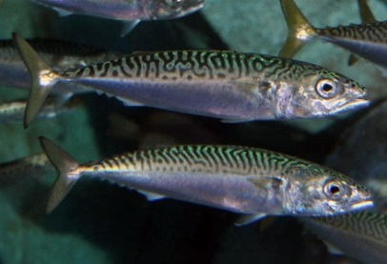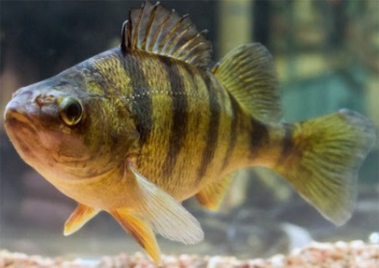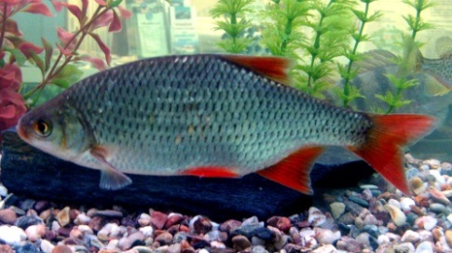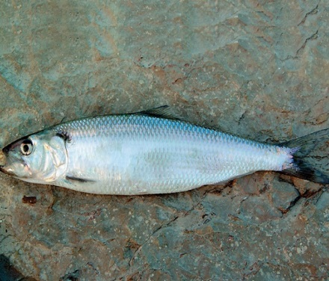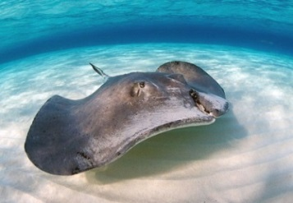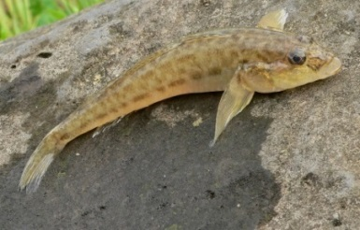
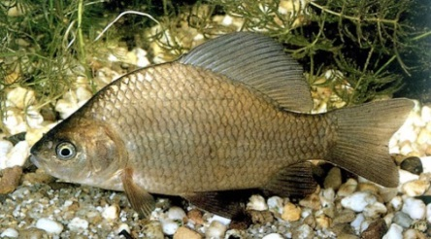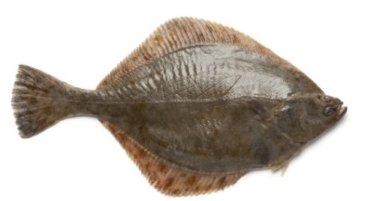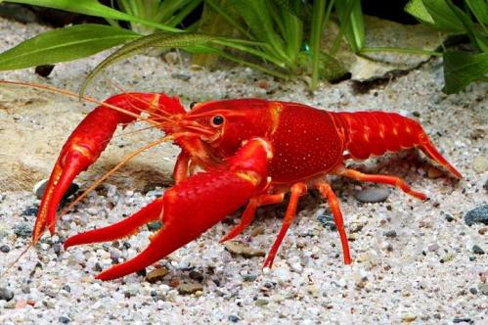
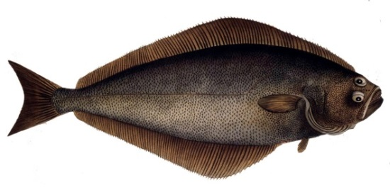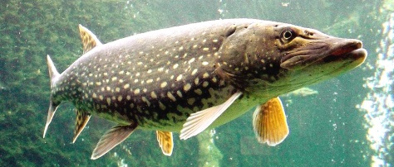

Тема уроку: «Різноманітність тварин у природі. Земневодні. Плазуни»
Завдання: Тіло плазунів вкрите м’якою вологою шкіркою. А у плазунів сухими лусочками. Визнач, які тварини належать до плазунів, а які до земневодних. Згрупуй їх. Чи були зайві зображення? Доведи.
Основа для шаблону Додаток 3
Плазуни | Земневодні
Автор
Самооцвінювання

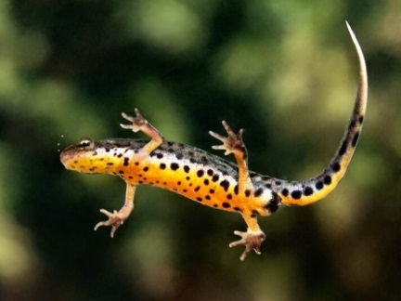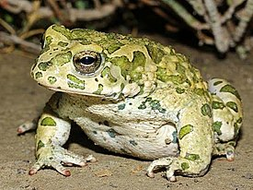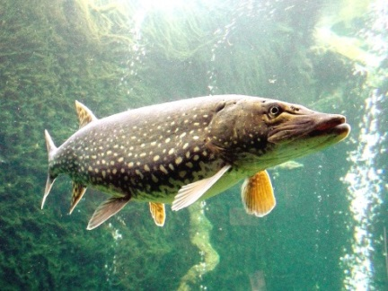
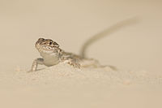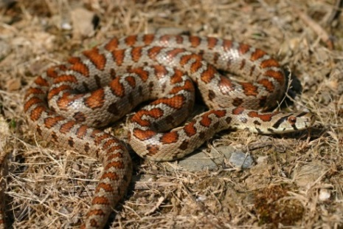
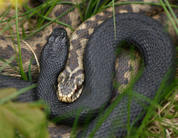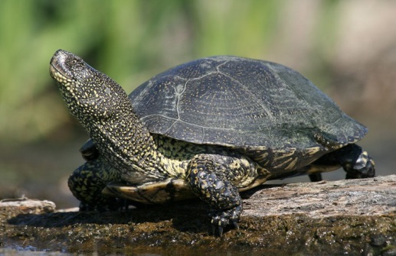
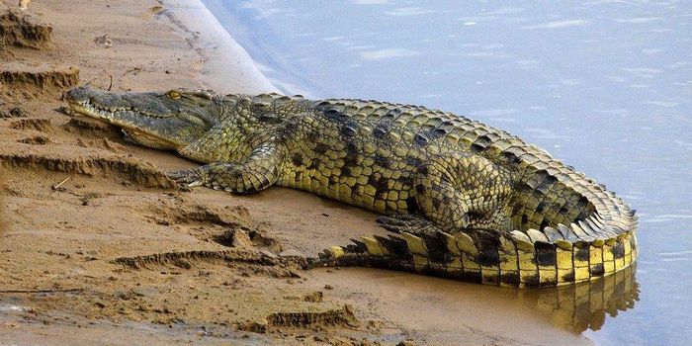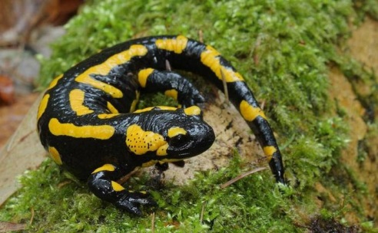
Додаток 1

Основа для створення колажу «Тварини»
Всеїдні
Рослиноїдні
Хижі
Автор
Самооцвінювання
Додаток 2
Основа для створення колажу «Різноманітність тварин у природі. Риби»
Річкові риби
Морські риби
Автор
Самооцвінювання
Додаток 3
Основа для створення колажу «Різноманітність тварин у природі. Земневодні. Плазуни»
Земневодні
Плазуни
Автор
Самооцвінювання

